《 无机非金属材料工艺学 》本科课程教学大纲

一、课程基本信息
课程名称 | （中文）无机非金属材料工艺学
课程名称 | （英文）Inorganic Non-metallic Material Technology
课程代码 | 2120125 | 课程学分 |  | 3
课程学时 | 48 | 理论学时 | 48 | 实践学时 |  | 0
开课学院 | 珠宝学院 | 适用专业与年级 |  | 宝石及材料工艺学、大三
课程类别与性质 | 专业课程、必修课 | 考核方式 |  | 考查
选用教材 | 《无机非金属材料科学基础（第2版）》，马爱琼，冶金工业出版社 |  |  | 是否为  马工程教材 |  | 否
先修课程 | 高等数学（5+4）；大学物理（3+2）；大学化学（3）
课程简介 | 本课程是宝石及材料工艺学专业的一门重要的专业必修课，主要内容包括无机非金属材料的组成、结构、性能和工艺之间的相互关系及其变化规律的基本理论。课程内容共分10章，包括：绪论、结晶学基础、晶体结构、晶体结构缺陷、非晶体结构与性质、固体的表面与界面、材料系统中的相平衡与相图、材料中的固相反应、材料中的相变、材料的烧结。  通过本课程的学习，学生可以系统了解材料的定义与分类、材料的地位与作用、材料科学与工程的形成与内涵，对于学生后续学习宝石鉴定、珠宝检测技术等课程有较好的理论指导作用，对于学生深入了解材料的制备、成型等工艺过程打下良好的理论基础。
选课建议与学习要求 | 本课程适合宝石及材料工艺学专业本科学生大三上学期，要求学生已经完成高等数学、大学物理、大学化学等课程的学习，有较好的理论学习基础。
大纲编写人 | 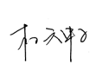（签名） |  | 制/修订时间 |  | 2024-1-17
专业负责人 | 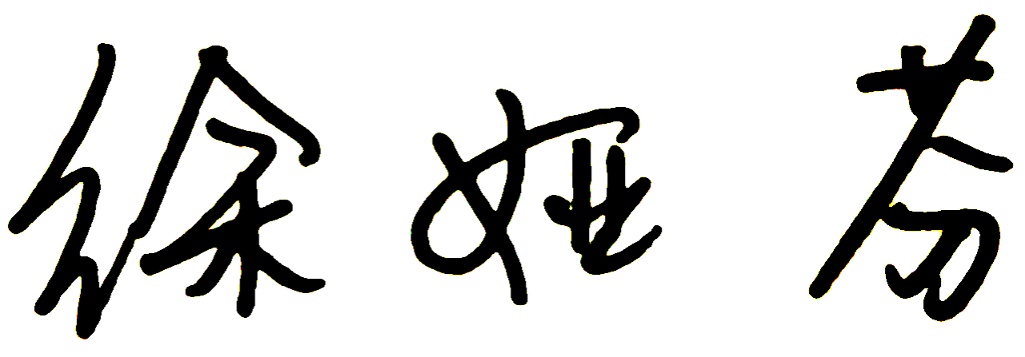 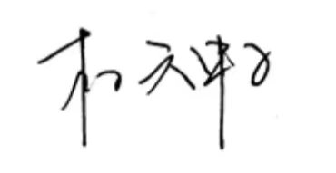（签名） |  | 审定时间 |  | 2024-1-18
学院负责人 | 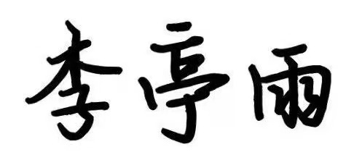（签名） |  | 批准时间 |  | 2024-1-20

二、课程目标与毕业要求

（一）课程目标
类型 | 序号 | 内容
知识目标 | 1 | 理解无机非金属材料的组成、结构、性能和工艺之间的相互关系及其变化规律
技能目标 | 2 | 掌握不同品种宝石材料的致色机理及其在宝石鉴定中的作用
素养目标  (含课程思政目标) | 3 | 爱岗敬业，勤学多练，锤炼技能
素养目标  (含课程思政目标) | 4 | 能用创新的方法或者多种方法解决复杂问题或真实问题

（二）课程支撑的毕业要求
LO1品德修养：拥护中国共产党的领导，坚定理想信念，自觉涵养和积极弘扬社会主义核心价值观，增强政治认同、厚植家国情怀、遵守法律法规、传承雷锋精神，践行“感恩、回报、爱心、责任”八字校训，积极服务他人、服务社会、诚信尽责、爱岗敬业。
⑤爱岗敬业，热爱所学专业，勤学多练，锤炼技能。熟悉本专业相关的法律法规，在实习实践中自觉遵守职业规范，具备职业道德操守。
LO2专业能力：具有人文科学素养，具备从事宝石鉴定相关工作或专业的理论知识、实践能力。
④掌握珠宝玉石材料的性质和用途，掌握珠宝鉴定的基本理论知识，具备珠宝玉石材料的识别鉴定能力。
LO6协同创新：同群体保持良好的合作关系，做集体中的积极成员，善于自我管理和团队管理；善于从多个维度思考问题，利用自己的知识与实践来提出新设想。
③能用创新的方法或者多种方法解决复杂问题或真实问题。

（三）毕业要求与课程目标的关系
毕业要求 | 指标点 | 支撑度 | 课程目标 | 对指标点的贡献度
LO1 | ⑤ | L | 3.爱岗敬业，勤学多练，锤炼技能 | 100%
LO2 | ④ | H | 1.理解无机非金属材料的组成、结构、性能和工艺之间的相互关系及其变化规律 | 70%
LO2 | ④ | H | 2.掌握不同品种宝石材料的致色机理及其在宝石鉴定中的作用 | 30%
LO6 | ③ | M | 4.能用创新的方法或者多种方法解决复杂问题或真实问题 | 100%

三、课程内容与教学设计

（一）各教学单元预期学习成果与教学内容
绪论
知识点：材料的定义与分类、材料的地位与作用、材料科学与工程的形成与内涵
能力要求：了解材料的定义与分类、材料的地位与作用、材料科学与工程的形成与内涵、熟记本课程的主要内容和考核方式
教学重点：材料的定义与分类

第一单元：结晶学基础
知识点：晶体的基本概念与性质、晶体的宏观对称性、布拉维点阵与晶胞、点阵几何元素的表示法
能力要求：了解晶体的基本概念与性质，掌握晶体的宏观对称性、布拉维点阵与晶胞、点阵几何元素的表示法
教学重点：晶体的宏观对称性、布拉维点阵与晶胞、点阵几何元素的表示法
第二单元：晶体结构
知识点：晶体化学基本原理、单质晶体结构、典型无机化合物的晶体结构类型、硅酸盐晶体结构
能力要求：了解构成晶体化学键的特点、了解电负性、晶格能、原子半径与离子半径、离子极化、掌握球形最紧密堆积原理；了解硅酸盐晶体岛状、掌握单晶体、化合物晶体；
教学重点：最紧密堆积原理、硅酸盐晶体结构
第三单元：晶体结构缺陷
知识点：点缺陷、固溶体、非化学计量化合物、位错、面缺陷
能力要求：了解点缺陷、固溶体、非化学计量化合物、位错、面缺陷；掌握固溶体、缺陷化学反应表示法、缺陷方程
教学重点：缺陷方程
第四单元：熔融态与玻璃态
知识点：熔体结构、熔体性质、玻璃的形成、玻璃转变及稳定化、玻璃结构理论、典型玻璃的结构
能力要求：了解熔体的结构-聚合物理论、玻璃的结构与性质、能够形成玻璃的物质，理解玻璃形成的热力学条件、动力学条件和晶体化学条件，了解玻璃的四个通性
教学重点：熔体的结构-聚合物理论、玻璃的结构与性质、玻璃的四个通性
第五单元：固体的表面与界面
知识点：固体的表面及其结构、固体的界面行为、固体的界面、黏土-水系统胶体化学
能力要求：了解固体表面能、理解吸附机理和表面改性对材料性质的影响，理解弯曲表面效应、润湿与粘附等概念，了解晶界构型，掌握晶界与相界的概念。
教学重点：吸附机理和表面改性对材料性质的影响、弯曲表面效应、润湿与粘附、晶界与相界的概念
第六单元：材料系统中的相平衡与相图
知识点：相平衡及其研究方法、单元系统相图、二元系统相图、三元系统相图、四元系统
能力要求：理解组分、相及相律，理解一元、二元、三元相图中点、线、面的意义
教学重点：相平衡及其研究方法、单元系统相图
第七单元：材料中的固相反应
知识点：固相反应概述、固相反应机理、固相反应动力学、影响固相反应的因素、材料系统中的热力学
能力要求：了解固相反应定义及分类，掌握固相反应特点、机理，掌握杨德尔方程和金斯特林格方程及其应用，了解影响固相反应因素
教学重点：固相反应定义及分类、固相反应特点、机理、影响固相反应因素

第八单元：材料中的相变
知识点：相变的分类、液相-固相的转变——成核生长相变、固相-固相转变、液相-液相的转变
能力要求：了解相变过程的温度、压力和浓度条件，了解相变分类，掌握一级相变与二级相变的定义及特点，理解临界晶核的概念、影响析晶速度的因素、掌握均态核化速率和非均态核化速率的概念、析晶过程
教学重点：相变过程的温度、压力和浓度条件、相变分类、一级相变与二级相变的定义及特点、均态核化速率和非均态核化速率的概念、析晶过程

第九单元：材料的烧结
知识点：烧结概述、烧结机理、固相烧结动力学、液相烧结动力学关系、晶粒生长与二次再结晶、影响烧结的因素、特种烧结方法
能力要求：了解烧结的定义及概念，掌握烧结的四种传质机理，了解烧结动力学理论、防止二次再结晶的有效方法、烧结的影响因素
教学重点：烧结的定义及概念、烧结的四种传质机理、烧结动力学理论

（二）教学单元对课程目标的支撑关系
课程目标  教学单元 | 1 | 2 | 3 | 4
绪论 |  |  | √ | √
第一单元 | √ | √
第二单元 | √ | √
第三单元 | √ | √ | √
第四单元 | √ |  |  | √
第五单元 | √ |  |  | √
第六单元 | √
第七单元 | √
第八单元 | √
第九单元 | √ |  | √

（三）课程教学方法与学时分配
教学单元 | 教与学方式 | 评价方式 | 学时分配
教学单元 | 教与学方式 | 评价方式 | 理论 | 实践 | 小计
绪论 | - ppt讲授法 | 综合评价 | 2 | 0 | 2
第一单元 | - ppt讲授法  - 自主学习法 | 综合评价 | 4 | 0 | 4
第二单元 | - ppt讲授法  - 自主学习法  - 讨论法 | 综合评价 | 6 | 0 | 6
第三单元 | - ppt讲授法  - 自主学习法  - 讨论法  - 合作学习法 | 综合评价 | 6 | 0 | 6
第四单元 | - ppt讲授法  - 自主学习法 | 综合评价 | 4 | 0 | 4
第五单元 | - ppt讲授法  - 自主学习法  - 讨论法 | 综合评价 | 4 | 0 | 4
第六单元 | - ppt讲授法  - 自主学习法  - 讨论法  - 合作学习法 | 综合评价 | 10 | 0 | 10
第七单元 | - ppt讲授法  - 自主学习法 | 综合评价 | 2 | 0 | 2
第八单元 | - ppt讲授法  - 自主学习法  - 讨论法 | 综合评价 | 8 | 0 | 8
第九单元 | - ppt讲授法  - 自主学习法  - 讨论法  - 合作学习法 | 综合评价 | 2 | 0 | 2
合计 |  |  | 48 | 0 | 48

四、课程思政教学设计
本课程的课程思政指标点为：LO1品德修养中的指标点是⑤爱岗敬业，热爱所学专业，勤学多练，锤炼技能。熟悉本专业相关的法律法规，在实习实践中自觉遵守职业规范，具备职业道德操守。
具体细化到课程目标为：爱岗敬业，勤学多练，锤炼技能。本课程通过讲授法强调爱岗敬业、勤学多练、锤炼技能的重要性，通过学生们完成大量的难度适中甚至有一定挑战性的练习题磨练同学们的意志，使同学们明白要想全面系统掌握本课程的知识点，需要花费较大的精力，需要拿出不怕做题目、不怕做枯燥题目、不怕难题的决心，让同学们可以沉下心来学好这门课，从而提高自己的综合能力。

五、课程考核
总评构成 | 占比 | 考核方式 | 课程目标 |  |  |  | 合计
总评构成 | 占比 | 考核方式 | 1 | 2 | 3 | 4 | 合计
X1 | 35% | 平时练习题 | 60 | 20 | 20 |  | 100
X2 | 45% | 随堂测试（开卷） | 80 | 20 |  |  | 100
X3 | 20% | 读书报告（新型无机材料的创新与发展） |  |  |  | 100 | 100

六、其他需要说明的问题

